Changement de direction pour PÖTTINGER France
François Helfter est le nouveau directeur, dans la continuité d’Éric Yoder

Au 1er janvier 2025, François Helfter devient le directeur de PÖTTINGER France, à la suite d’Éric Yoder, qui prend sa retraite.
Dès 1983, Éric Yoder a été le porte-drapeau infatigable de PÖTTINGER en France. Le constructeur autrichien, notamment en la personne de son dirigeant de l’époque, Heinz Pöttinger (senior), aura su détecter les grandes qualités du jeune Terrifortain. Ainsi, pendant plus de 15 ans, alors que les matériels PÖTTINGER étaient importés en France par la société CASE IH, Eric Yoder a été le représentant direct de PÖTTINGER en France.

Alors que le partenariat entre l’importateur français et PÖTTINGER arrive à son terme en 1998, c’est enhardie par les aptitudes, la vision d’avenir et la capacité de conviction d’Éric Yoder que la direction de PÖTTINGER Autriche lui confie la création de la première filiale commerciale internationale de PÖTTINGER. Une nouvelle ère s’ouvre, et le modèle français, porté par une poignée de pionniers rassemblés autour d’Éric Yoder, fera école. Ce sont, aujourd’hui, 17 filiales commerciales qui font de succès de PÖTTINGER à l’international.

Confiance et fidélité
Depuis la création de la société PÖTTINGER France en 1999, le chiffre d’affaires est passé de 5,6 à 78,3 millions d’euros. L’équipe France s’étant étoffée au fil des réalisations et des besoins pour atteindre 29 collaborateurs à ce jour.
Au-delà de la qualité des matériels, ce sont les fortes valeurs humaines de PÖTTINGER, le respect de la parole donnée et des personnes, qui fidélisent non seulement les collaborateurs, mais également les concessionnaires.

Un changement dans la continuité
Arrivé au poste de responsable marketing en mai 2020, après un début de carrière chez John Deere, François Helfter a déjà pu faire preuve de ses aptitudes tant commerciales qu’humaines. Le jeune dirigeant prend la tête d’une équipe engagée, et prête à continuer à répondre aux besoins des concessionnaires et des utilisateurs de matériels dans l’esprit de service et de qualité propres à PÖTTINGER.

Alors que depuis 42 ans, les jours de PÖTTINGER France sont indissociables de la personne d’Éric Yoder, la transition préparée de longue date avec François Helfter permet aux collaborateurs et aux partenaires de PÖTTINGER France de regarder vers l’avenir avec confiance.

Photos :

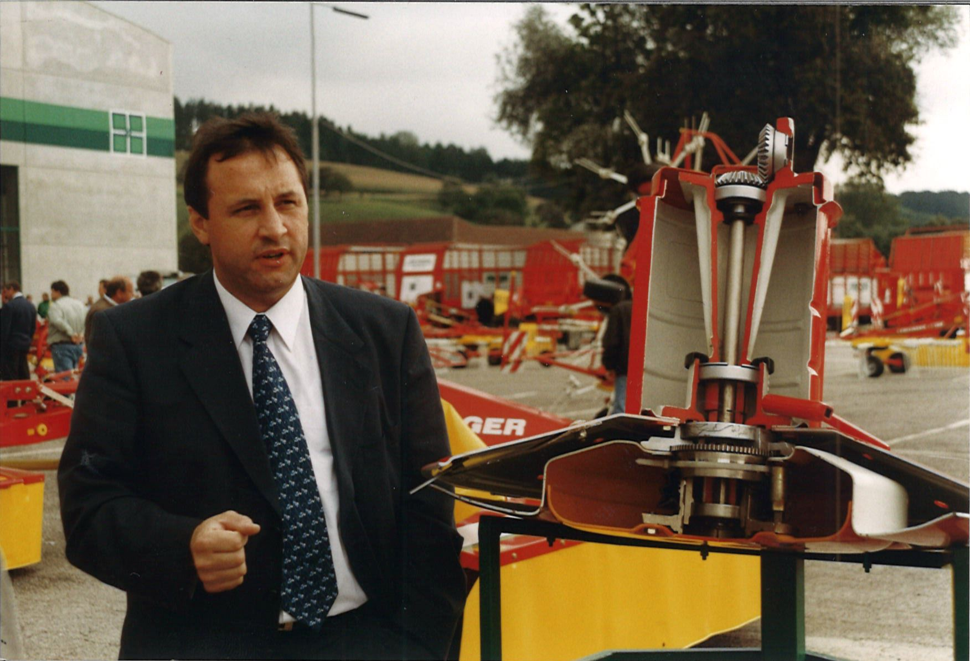 | 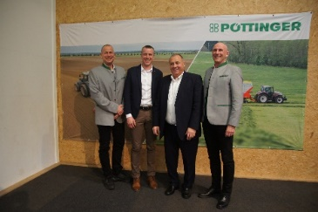 | 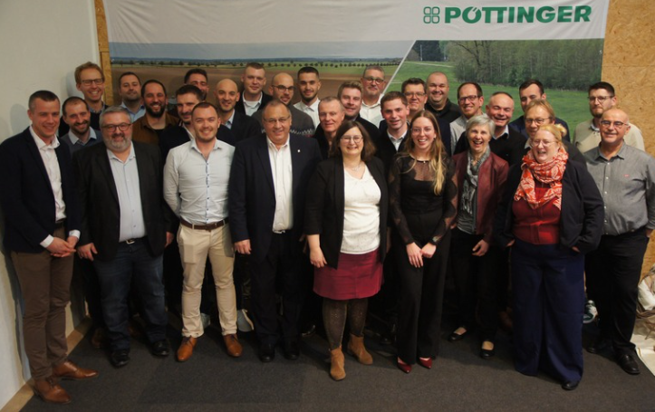
Eric Yoder en août1998, à la veille de la création de PÖTTINGER France | Sven Niels, responsable de zone export, François Helfter et Eric Yoder, Gregor Dietachmayr, directeur des ventes et du marketing et porte-parole de la direction | L’équipe de PÖTTINGER France au complet, avec Eric Yoder et François Helfter
https://mediapool.poettinger.at/pinaccess/showpin.do?pinCode=f0w9w3X2V2w5 | https://mediapool.poettinger.at/pinaccess/showpin.do?pinCode=I8S3f7d0G6M7 | https://mediapool.poettinger.at/pinaccess/showpin.do?pinCode=e1L6v0X5V2g8

